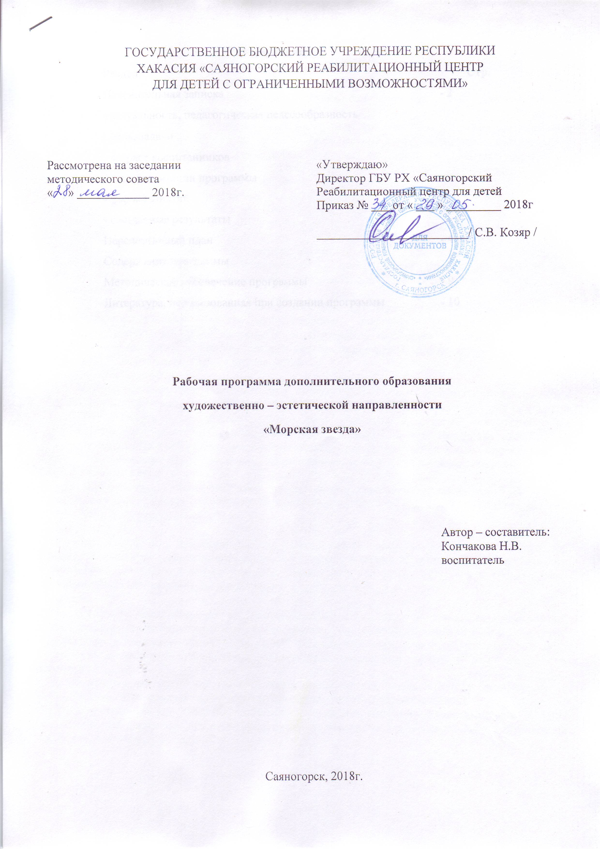
Раздел | Стр.
Пояснительная записка | - 2
- актуальность, педагогическая целесообразность
- цель, задачи
- возраст воспитанников
- срок реализации программы
- формы занятий
- ожидаемые результаты
Перспективный план | - 4
Содержание программы | - 5
Методическое обеспечение программы | - 9
Литература, использованная при создании программы | - 10

ПОЯСНИТЕЛЬНАЯ ЗАПИСКА
Способность к творчеству – отличительная черта человека, благодаря которой он может жить в единстве с природой, создавать, не нанося вреда, приумножать, не разрушая.
Желание творить – внутренняя потребность ребенка, она возникает у него самостоятельно и отличается чрезвычайной искренностью. Творческая работа ребенка с различными материалами, в процессе которой он создает полезные и эстетически значимые предметы и изделия для украшения быта (игр, труда и отдыха). Такой труд является декоративной, художественно-прикладной деятельностью ребенка, поскольку при создании красивых предметов он учитывает эстетические качества материалов на основе имеющихся представлений, знаний, практического опыта, приобретенных в процессе образовательной деятельности .
Разрабатывая программу кружка, мы пытались сделать ее более эффективной благодаря подбору интересных для детей тем кружковых занятий, включающих изготовление индивидуальных изделий и коллективные работы, позволяющие использовать их как подарки, в играх , для оформления интерьера детских уголков.
Использование разнообразных материалов в работе положительно скажется на активизации мелкой моторики рук, развитии мелких мышц руки, развитии воображения, фантазии, памяти, способности организовать свою деятельность (усидчивость, длительность внимания).
Актуальность:
Правильно организованный художественный труд дает детям углубленные знания о качестве и возможностях различных материалов, способствует закреплению положительных эмоций, стимулирует желание трудиться и овладевать особенностями мастерства, приобщает к народному декоративному искусству. Следовательно, есть все основания рассматривать данную деятельность, как важный элемент гармоничного развития детей.
Практическая значимость:
Художественный труд является одним из важнейших средств познания мира и развития знаний эстетического воспитания, так как оно связано с самостоятельной практической и творческой деятельностью ребенка. В процессе творческого обучения у ребенка совершенствуются наблюдательность и эстетическое восприятие, художественный вкус и творческие способности, формируются и развиваются определенные способности: зрительная оценка формы, ориентирование в пространстве, чувство цвета. Также развиваются специальные умения и навыки: координация глаза и руки, владение кистью руки.
Систематическое овладение всеми необходимыми средствами и способами деятельности обеспечивает детям радость творчества и их всестороннее развитие (эстетическое, интеллектуальное, нравственно-трудовое, физическое).
Цель:
Создание условий для формирования всесторонне интеллектуальной, эстетически развитой творческой личности; содействие развитию инициативы, выдумки и творчества детей в атмосфере эстетических переживаний и увлеченности, совместного творчества взрослого и ребенка через различные виды изобразительной и прикладной деятельности.
Задачи:
Программа предусматривает реализацию педагогических, познавательных и творческих задач
Педагогические задачи предполагают формирование таких свойств личности, как внимание, осознанность в действиях, усидчивость, целеустремленность, аккуратность, художественный вкус, стремление к экспериментированию, формирование творческого начала в личности ребенка, развитие его индивидуальности.
Познавательные задачи реализуются через поиск детьми новых знаний и познание своих возможностей путем соединения личного опыта с реализацией заданных действий.
Творческие задачи – это задачи, требующие от ребенка комбинирования известных приемов художественной деятельности и также самостоятельно найденных в результате экспериментирования с художественными материалами.

Ожидаемый результат:
- повышение внутренней мотивации ребенка;
- появление уверенности в своих силах, умение находить варианты решения при изготовлении изделии;
- возникновение желания добиться планируемого результата;
- приобретение навыка самостоятельной работы;
- развитие моторики пальцев рук;
- создание творческой атмосферы в группе воспитанников на основе взаимопонимания и сотрудничества для выполнения коллективной работы
Возраст детей: от 6 до 18 лет
Продолжительность занятий 20 - 40 мин., 10 занятий

Принципы:
- Принцип природосообразности (приоритет природных возможностей ребенка в сочетании с приобретенными качествами в его развитии);
- Принцип творчества; развитие фантазии, образного мышления, уверенности в своих силах;
- Принцип единства развития и воспитания;
- Принцип сотрудничества участников образовательного процесса и доступность обучения;
- Принцип общедоступности;
- Принцип преемственности;
- Принцип индивидуально-личностного подхода: учет индивидуальных возможностей и способностей каждого ребенка;
- Принцип свободы выбора;
- Принцип успешности;
- Принцип учета возрастных психологических особенностей детей при отборе содержания и методов воспитания и развития;
- Принцип выбора приемов работы в соответствии с возрастом детей;
- Принцип системности.
Творческие способности ребенка – далеко не новый предмет исследования. Проблема человеческих способностей вызывала огромный интерес людей во все времена. Однако в прошлом у общества не возникало особой потребности в овладении творчества людей. Таланты появлялись как бы сами собой, стихийно создавали шедевры литературы и искусства: делали научные открытия, изобретали, удовлетворяя тем самым потребности развивающейся человеческой культуры.
В наше время ситуация коренным образом изменилась. Жизнь в эпоху научно-технического прогресса становится все разнообразнее и сложнее. И она требует от человека не шаблонных, привычных действий, а подвижности, гибкости мышления, быстрой ориентации и адаптации к новым условиям, творческого подхода к решению больших и малых проблем. Если учесть тот факт, что доля умственного труда почти во всех профессиях постоянно растет, а все большая часть исполнительской деятельности перекладывается на машины, то становиться очевидным, что творческие способности человека следует признать самой существенной частью его интеллекта и задачу их развития – одной из важнейших задач в воспитании современного человека. Ведь все культурные ценности, накопленные человечеством – результат творческой деятельности людей. И то, насколько продвинется вперед человеческое общество в будущем, будет определяться творческим потенциалом подрастающего поколения и, следовательно, в настоящее время есть огромная необходимость уделять большое внимание развитию творческих способностей детей.

МЕТОДИЧЕСКОЕ ОБЕСПЕЧЕНИЕ ПРОГРАММЫ
Выбор методов, средств, организационных форм обучения и дидактических материалов определяется с учетом индивидуальных особенностей обучающихся.
Педагогические технологии:
Технология коллективно-творческой деятельности при создании совместных работ позволяет ребенку научиться сотрудничать, взаимодействовать друг с другом, планировать совместную деятельность
Технология личностно-ориентированного обучения помогает применять индивидуальный подход к каждому ребенку, раскрыть творческие способности каждого ребенка, выявить потребности и учесть возрастные и индивидуальные особенности;
Информационно-коммуникативная технология активизирует детей на поиск информации и формирование креативного мышления через сотрудничество и совместную трансформацию полученных данных;
Здоровьесберегающие технологии позволяют развиваться обучающимся с сохранением здоровья. Прививают детям полезные навыки здорового образа жизни через приучение к режиму смены работы и отдыха. Выполнение упражнений, физминуток, гимнастики для глаз, пальчиковых игр и занятий;
Игровые технологии делают обучение легким и приятным, освобождают детей от стрессового воздействия.

Методы работы:
Словесные: рассказ, беседа, объяснение, поощрение;
Наглядные: демонстрация образцов, показ приемов выполнения работы, примеры готовых образцов, работа по образцам;
Практические: выполнение практических работ;
Аналитические: сравнение с образцом, самоконтроль.
Формы занятий:
Групповая – целесообразное распределение обязанностей, взаимное обогащение знаниями;
Индивидуальная – выполнение свой работы детьми, индивидуальный подход к каждому ребёнку.

СПИСОК ЛИТЕРАТУРЫ
- Лыкова И. А. Цветные ладошки [Электронный ресурс]: Методологическое объединение/ И. А. Лыкова; Электорнные текстовые данные. – Гуково: [б.и.], 2014. – Режим доступа: http://www.maam.ru/maps/events/382.html, свободный
- Ребёнок в детском саду [Электронный ресурс]: Материалы конференций по вопросам дошкольного образования/ Электорнные текстовые данные. – [б.и.], 2013 - 2015. – Режим доступа: http://dovosp.ru/j_rds, свободный
- Пойда О. В. Мастерим вместе с детьми. Чудесные поделки из чего угодно [Текст]/ О. В. Пойда. – Москва: «ОлмаМедиаГрупп», 2013
- Куликова Л. В. Смешные игрушки из пластмассы [Текст]/ Л. В. Куликова, О.А. Соломенникова. – Москва: «ОлмаМедиаГрупп», 2013
- Перевертень Г.И. Мозаика из круп и семян [Текст]/ Г.И. Перевертень, . – Москва:«Сталкер», 2006
- Черкасова И. А. От салфеток до квиллинга [Текст]/ И. А. Черкасова, В. Ю. Руснак, М. В. Бутова. – Москва: «Скрипторий», 2013

Тематическое планирование и содержание программы «Морская звезда» 2018г

№ п/п | Дата | Тема занятия | Цель занятия | Содержание |  | Кол-во часов | Форма и методы (с учетом воспитательных задач) | Обору  дование | Формы контроля | Отметка о  вып -и
 |  |  |  | Теория | Практика
1 |  | На дне морском (коллективная работа) | Учить детей лепить морских героев из пластилина; учить дополнять работу бросовым материалом; развивать эстетический вкус и фантазию | показ образцов,  технология изготовления | лепка из пластилина и бросового материала | 1 | групповая работа;  словесные: рассказ,  наглядные: иллюстрации, готовый образец | пластилин, бросовый материал, картон, клей | выставка,  диагностика  (первичная)
2 |  | Осьминог | Учить детей делать поделку из шерстяных ниток; учить передавать образ формой и объемом; развивать творческую самостоятельность | показ образцов,  технология изготовления | изготовление из ваты и пряжи | 1 | работа по подгруппам;  словесные: рассказ,  наглядные: иллюстрации,  готовый образец | пряжа, вата | выставка
3 |  | Конфета | Учить детей делать поделку из бросового материала, украшая цветной бумагой; учить выполнять работу до конца; развивать фантазию и эстетический вкус | показ образцов,  технология изготовления | изготовление из бросового материала и цветной бумаги | 1 | групповая работа  словесные: рассказ,  наглядные:  показ образцов;  иллюстрации | цветная бумага, клей, кисти, ножницы, бросовый материал (коробки) | выставка
4 |  | Подводное царство(коллективная работа) | Учить детей делать сюжетную композицию из цветной бумаги, камней, ниток и бисера; учить планировать свою работу; развивать фантазию и творческие способности | показ образцов. технология изготовления | изготовление из цветной бумаги и дополнительного материала (камни, нитки бисер) | 1 | групповая работа;  словесные: рассказ,  наглядные:  показ образцов;  иллюстрации | цветная бумага, клей, кисти, ножницы, дополнительный материал (камни, нитки, бисер) | выставка
5 |  | Морские обитатели | Учить детей делать морских обитателей из соленого теста; учить экспериментировать в работе, используя бросовый материал; развивать фантазию и творческие способности | показ образцов, технология изготовления | лепка из соленого теста, роспись поделки. оформление изделия по собственному замыслу | 1 | групповая работа;  словесные: рассказ,  наглядные:  показ образцов;  иллюстрации | соленое тесто, стеки, бросовый материал, краска, кисти, лак | выставка
6 |  | Морское чудо | Учить детей делать объёмную аппликацию в технике квиллинг (скручивания бумажных полосок); учить следовать устным инструкциям; учить воспринимать красоту объемных форм | показ образцов, технология изготовления | изготовление из полосок бумаги | 1 | работа по подгруппам;  словесные: рассказ,  наглядные: показ образцов;  иллюстрации | полоски бумаги, картон, лей, кисти | выставка
7 |  | Букет цветов | Учить детей делать цветы из бумажных салфеток; учить делать объемные композиции из готовых цветов; учить планировать свою работу; воспитывать самостоятельность и усидчивость; развивать эстетический вкус и творческие способности | показ образцов, технология изготовления | изготовление цветочных элементов, оформление панно | 1 | работа по подгруппам;  словесные: рассказ,  наглядные:  показ образцов;  иллюстрации | цветные салфетки, картон, клей, степлер | выставка
8 |  | Морские звезды(коллективная работа) | Учить детей делать объёмную аппликацию); учить следовать устным инструкциям; вызывать интерес к работе в коллективе; учить воспринимать красоту объемных форм | показ образцов, технология изготовления | изготовление деталей в технике квиллинг, оформление | 1 | групповая работа;  словесные: рассказ,  наглядные:  показ образцов;  иллюстрации | цветные полоски бумаги, клей картон кисти | выставка
9 |  | Лето на ладошках | Учить детей делать объёмную композицию из белой бумаги (контур ладоней), расписывая ее гуашью; учить детей самостоятельности; развивать эстетический вкус и воображение | показ образцов. технология изготовления,  композиционное построение картины | составление композиции, роспись. | 1 | работа по подгруппам;  словесные: рассказ,  наглядные: иллюстрации, показ образцов | листы бумаги, гуашь, кисти, ватман, клей | выставка
10 |  | Морские камушки | Учить детей с помощью красок расписывать природный материал (камни), учить самостоятельно придумывать композицию рисунка; развивать видение художественного образа через природные формы; развивать фантазию и эстетический вкус | показ образцов, технология изготовления | роспись камней, оформление изделия по собственному замыслу | 1 | работа по подгруппам;  словесные: рассказ,  наглядные: иллюстрации показ образцов | камни для росписи, гуашь, кисти, лак | конкурс творческих работ ;  диагностика(итоговая)

